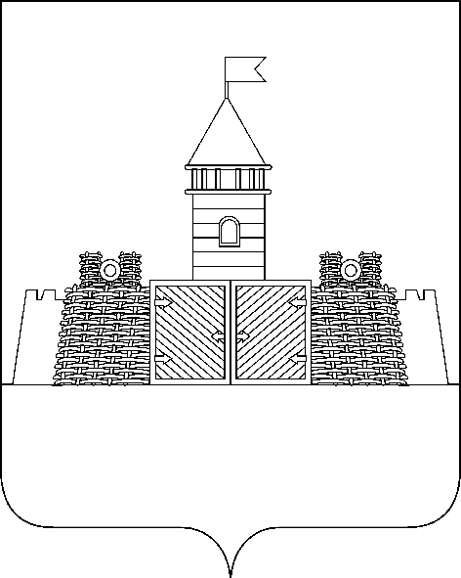
Р Е Ш Е Н И Е

Совета муниципального образования

Абинский район

от _______________ №_______
г. Абинск

О внесении изменений в положение по осуществлению муниципального жилищного контроля на территории муниципального образования Абинский район
Принято _______________2024 г.

В соответствии со статьей 20 Жилищного кодекса Российской Федерации, Федеральным законом от 6 октября 2003 г. № 131–ФЗ «Об общих принципах организации местного самоуправления в Российской Федерации», частью 4 статьи 39 Федерального закона от 31 июля 2020 г. № 248-ФЗ «О государственном контроле (надзоре) и муниципальном контроле в Российской Федерации», статьями 27, 49 устава муниципального образования Абинский район, письмами департамента информатизации и связи Краснодарского края от 28 августа 2024 г. № 86-07.3-09-4732/24, управления экономического развития администрации муниципального образования Абинский район от 11 сентября 2024 г. № СЗ-205/24, учитывая решение комиссии по вопросам жилищно-коммунального хозяйства, Совет муниципального образования Абинский район р е ш и л:
1. Внести в положение по осуществлению муниципального жилищного контроля на территории муниципального образования Абинский район, утвержденное решением Совета муниципального образования Абинский район от 1 февраля 2023 г. № 402-с «Об утверждении положения по осуществлению муниципального жилищного контроля на территории муниципального образования Абинский район», следующие изменения:
1) в пункте 1.4 раздела 1 «Общие положения» слова «управление строительства, жилищно-коммунального хозяйства, транспорта и связи администрации муниципального образования Абинский район» в соответствующих падежах заменить словами «управление жилищно-коммунального хозяйства, транспорта и связи администрации муниципального образования Абинский район» в соответствующих падежах;
2) раздел 5 «Обжалование (досудебное) решений контрольного органа, действий (бездействия) его должностных лиц» изложить в следующей редакции:
«5. Обжалование решений контрольного органа, действий (бездействий) его должностных лиц
5.1. Решения контрольного органа, действия (бездействия) уполномоченных лиц, осуществляющих муниципальный контроль, могут быть обжалованы в судебном порядке.
5.2. Досудебный порядок подачи жалоб на решения Контрольного органа, действия (бездействия) уполномоченных лиц, осуществляющих муниципальный контроль, не применяется.».
2. Администрации муниципального образования Абинский район обеспечить опубликование настоящего решения в газете «Восход» и размещение на официальном сайте органов местного самоуправления муниципального образования Абинский район в информационно-телекоммуникационной сети «Интернет».
3. Настоящее решение вступает в силу на следующий день после дня его официального опубликования.

Председатель Совета муниципального
образования Абинский район А.Л. Бирюков

Глава муниципального образования
Абинский район И.В. Биушкин

